**Sumário**

**1.** **Apresentação do Aluno** 2

**2.** **Sobre Redes de Computadores** 2

**2.1.** **Tipos de Redes** 3

**2.1.1.** **Quanto à Abrangência** 3

**2.1.2.** **Quanto ao Modelo Computacional** 4

**2.1.3.** **Quanto ao Tipo de Comutação (ou Chaveamento)** 6

**2.1.4.** **Quanto a Garantia de Entrega de Dados** 7

**2.1.5.** **Quanto a Previsibilidade de Funcionamento** 7

**2.1.6.** **Quanto a Topologia** 8

**2.1.7.** **Quanto ao Método de Transmissão** 9

**2.1.8.** **Quanto a Arquitetura** 9

**2.1.9.** **Quanto à Pilha de Protocolos** 9

**2.2.** **Componentes de uma rede** 11

**2.2.1.** **Servidor** 12

**2.2.2.** **Cliente** 12

**2.2.3.** **Nó ou ponto** 12

**2.2.4.** **Endereço** 12

**2.2.5.** **Recurso** 12

**2.2.6.** **Serviço** 12

**2.2.7.** **Protocolo** 13

**2.2.8.** **Cabeamento** 13

**2.2.9.** **Placa de rede** 13

**2.2.10.** **Hardware de rede** 13

**2.2.11.** **Topologia** 13

**2.2.12.** **Arquitetura** 13

**2.2.13.** **Pacote de dados** 13

**2.2.14.** **Backbone** 13

**2.2.15.** **Segmento** 13

**3.** **Referências** 14

# **Apresentação do Aluno**

Nome: Matheus Comino

Idade: 19 anos

Endereço: Votuporanga Pacaembu 3

Membros da família: 3 pessoas (Eu, pai e mãe)

Escolaridade: Ensino médio completo

Cursos Técnicos: Desenvolvimento de Sistemas (Cursando)

Cursos Complementares: Auxiliar administrativo.

Motivo da escolha do curso: Buscar um conhecimento formal em programação e solidificar minha base com lógica de programação e programação orientada a objetos.

Minha visão sobre o conteúdo apreendido no curso DESENVOLVIMENTO DE SISTEMAS: Foi muito interessante revisar minha lógica de programação e entende as linguagens de baixo nível como C e C++.

A importância das redes é sobre como estão conectados, a internet parece algo simples à primeira vista, mas quando mais você estuda sobre redes mais vê e complexidade de como redes são montadas e o esforço e trabalho necessário para manter e implementar redes.

# **Sobre Redes de Computadores**

É praticamente impossível hoje em dia não pensar em redes quando o assunto é informática. Basta lembrar que grande das pessoas compra computadores (ou quaisquer outros dispositivos, como por exemplo, tablets e celulares) para ter acesso à maior das redes existentes: a Internet.

As redes não são uma tecnologia que podemos chamar de “nova”. Elas existem desde a época dos primeiros computadores, antes de os primeiros PCs (*Personal Computer* – ou Computador Pessoal) existirem. Entretanto, novas padronizações e tecnologias permitem que computadores possam se comunicar cada vez melhor, mais rápido, com maior segurança e a um menor custo.

Com a queda dos custos de implementação de redes, é praticamente impossível pensar em um ambiente de trabalho em que os computadores existentes não estejam interligados, por menor que seja o ambiente. Mesmo em pequenos escritórios com apenas dois computadores (ou quaisquer outros dispositivos, como por exemplo, tablets e celulares) a necessidade de uma rede torna-se evidente quando é necessário ficar levando, por exemplo, um “*pen drive*” contendo arquivos de trabalho para lá e para cá.

Figura 1- Modelo simples de uma pequena Rede de Computadores

Existem várias outras aplicações – além de envio ou troca de arquivos – que podem ser feitas usando-se redes de computadores. Redes podem ser usadas para inúmeras finalidades: telefonia, videoconferência, monitoramento de câmeras de segurança, processamento distribuído de dados (isto é, dividir o processamento de dados entre vários computadores: há vírus que fazem isso usando a Internet, sem o conhecimento ou o consentimento dos donos dos computadores “sequestrados” – são as tais máquinas zumbis) e muito mais.

Ou seja, as pessoas e empresas pensam em montar uma rede basicamente por três motivos, tendo normalmente em vista o aumento da produtividade do trabalho e redução de custos:

* Compartilhamento de dados (arquivos, e-mails, agenda de compromissos, mensagens instantâneas, videoconferências etc.);
* Compartilhamento de recursos (conexão com a internet, impressoras etc.); e
* Administração centralizada.

## **Tipos de Redes**

Redes podem ser classificadas de diversas formas diferentes, vamos ver as formas mais comuns:

### **Quanto à Abrangência**

Redes podem ser classificadas de acordo com o tamanho da área geográfica que elas abrangem:

#### **PAN (PERSONAL Area Network)**

É a conexão feita entre dispositivos pessoais, como dois celulares transmitir arquivos pelo Bluetooth entre eles ou conectar um celular computador por um cabo usb e transmitir arquivos.

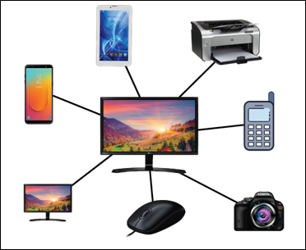

#### **LAN (LOCAL Area Network)**

Conecta dispositivos dentro de uma área limitada como residência, escola, laboratório, campus universitário ou prédio de escritórios

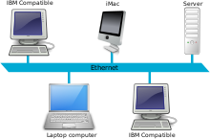

#### **WLAN (WIRELESS LOCAL Area Network)**

É uma conexão de rede LAN, porém feita sem fio, não a necessidade de uso de cabos de redes

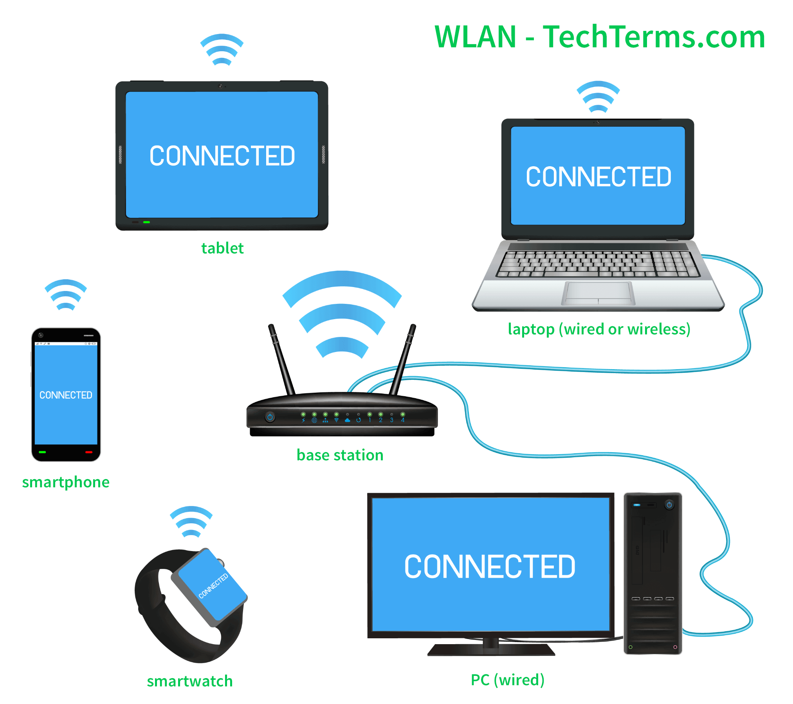

#### **CAN (CAMPUS Area Network)**

É uma conexão de várias LAM dentro de uma área limitada através de roteadores e/ou switches.

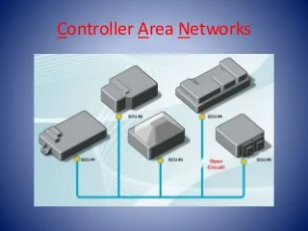

#### **MAN (METROPOLITAN Area Network)**

Conexão de várias redes LAN de uma cidade em uma única rede maior que também pode oferecer conexão à rede de longa distância.

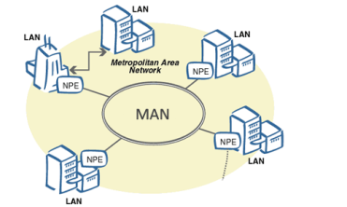

#### **WAN (WIDE Area Network)**

Rede de longa distância serve para entidades que precisam transmitir dados para várias pessoas ao redor do mundo, a internet pode ser considerado um WAM

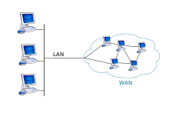

#### **VLAN (VIRTUAL LOCAL Area Network)**

É para uma máquina que não está presente fisicamente acessar uma rede local.

Há alguns outros termos muito mais comuns sobre redes e sua abrangência:

* ***Internet***: É a rede mundial de computadores que usam o protocolo Internet Protocol Suite (TCP/IP), é uma rede com várias outras redes que consistem em milhões de empresas privadas, publicas, acadêmicas e de governos com alcança local e global.

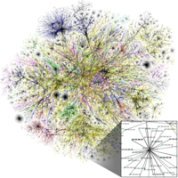

* ***Qual a diferença entre Web, Deep Web e Dark Web?***

Web são os sites que aparecem no mecanismo de buscas.

Deep Web: São os sites não que aparecem no mecanismo de buscas. Mas podem ser acessados pelos endereços.

Dark Web: Não é possível saber o endereço que mantem o site, por isso garante o anonimato e é usado principalmente por criminosos.

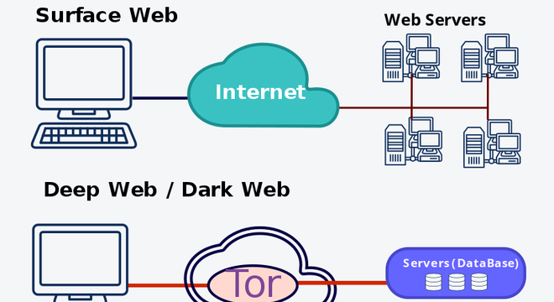

* ***Intranet***: é uma rede privada que usa o mesmo modelo da Internet para o acesso a dados.
* de uso exclusivo de um determinado local, como, por exemplo, a rede de uma empresa.

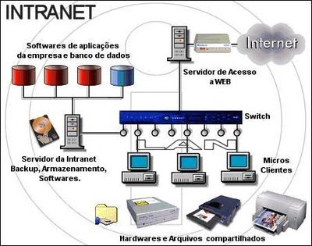

* ***Extranet:*** é uma internet que permite acesso remoto. Ela pode ser vista como uma extensão da intranet da organização que é estendida para os usuários.

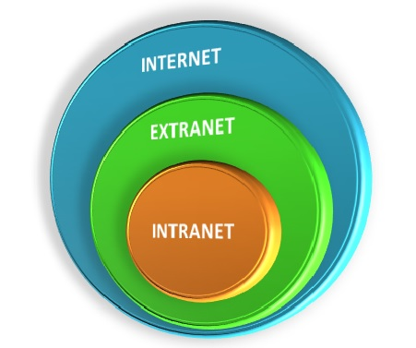

### **Quanto ao Modelo Computacional**

#### **Computação Centralizada**

É um computador principal onde recebe todos os dados processa e envia para onde é necessário.

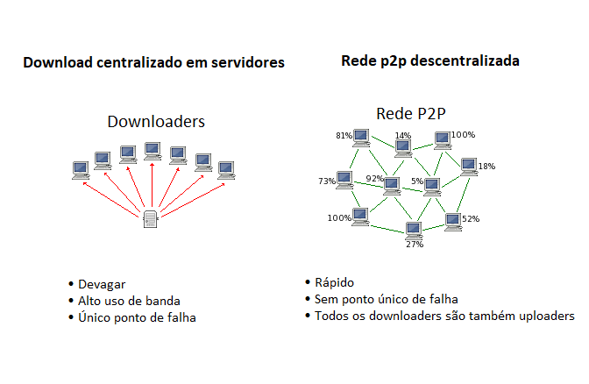

#### **Computação Distribuída**

São vários computadores onde processas os dados separadamente



* ***Redes Cliente/ Servidor:***

É quando as requisições do usuário precisam passar por um servidor.

* ***Redes Ponto a Ponto****:*

É quando um computador conecta a outro computador sem necessidade de servidor.

Tabela 1 - Diferenças entre rede Cliente/Servidor e Ponto a Ponto

|  |  |  |
| --- | --- | --- |
|  | **Cliente/ Servidor** | **Ponto a ponto** |
| **Serviço de diretório** | SIM | Não |
| **Tipo de administração** | Centralizada | Decentralizada |
| **Custo de manutenção** | Alto | Baixo |
| **Opções de segurança** | Alta | Baixa |
| **Custo de implantação** | Caro | Barato |

* ***Redes Baseadas em Servidor (Telnet, SSH, etc):***

Os computadores dos clientes(usuário) só são responsáveis por enviar dados (input), todo o processamento é feito em um servidor.

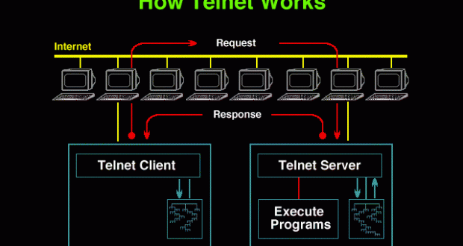

* ***Redes Front-End/ Back-End:***

É quando a aplicação visual (Front-End) fica em um servidor e o banco de dados (Back-End) em outro servidor

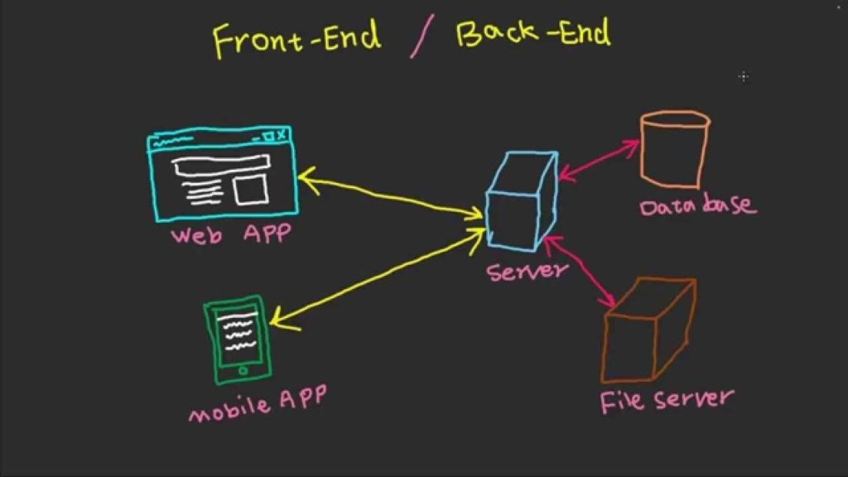

* ***Redes de Computação em Nuvem****:*

É quando você terceiriza armazenamento de dados e de aplicações em um servidor que não é seu.

* + ***SaaS (Software as a Service)****:*

SaaS, ou Software as a Service, é uma forma de disponibilizar softwares e soluções de tecnologia por meio da internet

* + ***PaaS (Platform as a Service)****:*

plataforma completa em cloud, hardware, software e infraestrutura, para desenvolvimento, execução e gerenciamento de aplicativos sem o custo

* + ***IaaS (Infrastructure as a Service)****:*

É um tipo de serviço de computação em nuvem que oferece recursos fundamentais de computação, armazenamento e rede sob demanda e pagos conforme o uso. A IaaS é um dos quatro tipos de serviços de nuvem, juntamente com o SaaS (software como serviço), o PaaS (plataforma como serviço) e a tecnologia sem servidor.

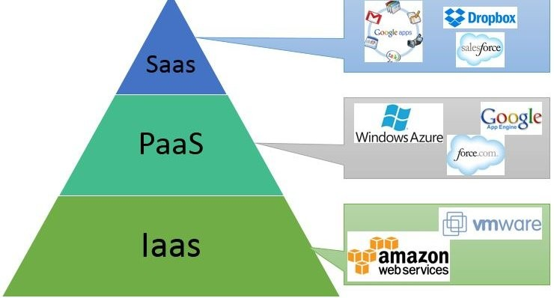

#### **Computação Cooperativa**

Vários computadores são usados para executar uma mesma tarefa

* ***Computação em Cluster:***

É quando vários computadores são interligados para criarem um supercomputador, pelas aplicações eles são vistos como somente um computador.

* ***Computação em Grade****:*

É bem parecido com a computação em Cluster, porém os computadores estão localizados em redes diferentes e muitas vezes em ambientes físicos distintos.

Dois bons exemplos de *Computação em Grade* são os projetos:

SETI@Home (<https://en.wikipedia.org/wiki/SETI@home>) e

Folding@Home (<https://en.wikipedia.org/wiki/Folding@home>).

Ambos têm como objetivo descobrir sinais extraterrestres analisando sinais de rádio vindos do espaço e descobrir a cura de doenças simulando o enovelamento de proteínas, respectivamente. Nestes projetos as universidades que os patrocinam dividem um grande bloco de dados a serem processados em blocos menores e permitem a qualquer pessoa baixar tais blocos para processarem em seus computadores quando eles estão ociosos, através de um programa cliente. Após o bloco ter sido processado, ele é enviado de volta e os servidores das universidades “montam” os resultados. O objetivo é montar um “**supercomputador grátis**” usando vários computadores normais conectados à Internet para processar os dados.

### **Quanto ao Tipo de Comutação (ou Chaveamento)**

Redes podem ter basicamente dois tipos de comutação: de circuito ou de pacotes. O termo “comutação” é chamado também de “chaveamento” por alguns autores do tema.

Figura 2 - Tipos de redes comutadas

#### **Comutação (ou chaveamento) de Circuito**

Ele cria uma conexão entre o emissor e o destinatário que é multidirecional, pode ser enviados e recebidos dados de ambos os computadores. (Redes de telefones fixos)   
  
A conexão usa sempre o mesmo caminho e dados são recebidos na mesma ordem que enviados.

#### **Comutação (ou chaveamento) de Pacotes**

Divide os dados em vários pacotes que podem ser recebidos em ordens diferentes e por caminhos diferentes.

O “melhor” tipo de rede vai depender do uso, sendo que tipicamente redes com comutação de pacotes são usadas em redes locais e na Internet, enquanto redes com circuitos virtuais são usadas na conexão de longo alcance de redes dos tipos MAN e WAN. As principais diferenças técnicas incluem:

Tabela 2 - Principais diferenças entre Redes com comutação por Circuito e por Pacotes

|  | **Comutação de Circuito** | **Comutação  de Pacotes** |
| --- | --- | --- |
| **Velocidade para iniciar a transmissão dos dados** | Lenta | Rápida |
| **Velocidade para rotear os pacotes de dados** | Rápido | Lenta |
| **Tamanho dos pacotes de dados** | Pequenos | Grandes |
| **Mudanças na rede** | Possível | Impossível |

### **Quanto a Garantia de Entrega de Dados**

Redes que garantem a entrega dos dados são chamadas “Orientadas à Conexão”; já as que não possuem essa característica são chamadas “Orientadas à Conexão” ou “Sem Conexão”.

#### **Orientadas à Conexão**

Solicita uma conexão, recebe a confirmação da conexão, envia os dados, recebe a confirmação que recebeu os dados.

#### **Não Orientadas à Conexão (ou Sem Conexão)**

Simplesmente envia os dados sem saber se eles realmente chegaram.

### **Quanto a Previsibilidade de Funcionamento**

Quando uma rede funciona de uma maneira previsível, ela é dita como sendo uma rede determinística. Em contrapartida se uma rede funciona de uma maneira não previsível, ela é chamada probabilística, estatística ou aleatória. Normalmente estes termos estão relacionados ao tempo de entrega ou tempo de espera de um determinado componente de rede.

#### **Determinística**

Conseguimos saber quanto tempo demorara para receber os dados.

#### **Probabilística, Estatística ou Aleatória**

Não sabemos quanto tempo demorara para os dados chegar.

### **Quanto a Topologia**

O termo topologia refere-se à maneira com que os computadores de uma rede local estão conectados. É possível integrá-los das seguintes maneiras:

#### **Topologia totalmente conectada**

Cada computador está conectado em todos os outros computadores na rede por uma conexão direta.

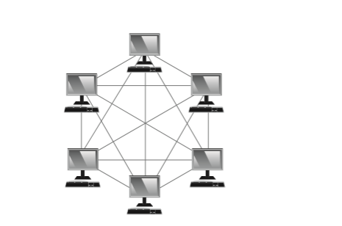

#### **Topologia em malha**

* Parecido com Topologia totalmente conectada, porém com menos conexão, os dados podem passar por outros antes de chegar no destino.

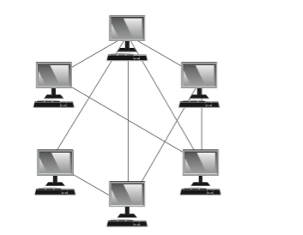

#### **Topologia em anel**

Cada computador tem 2 conexões, uma para o computador anterior e outra para o próximo computador.

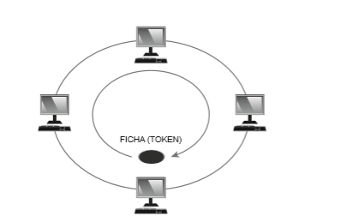

#### **Topologia linear**

Tem um elemento principal que todo os computadores são conectados.

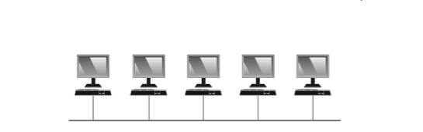

#### **Topologia em estrela**

Os computadores são conectados a um periférico concentrador.

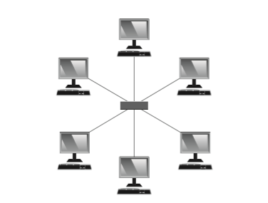

#### **Topologia em árvore**

É quando são ligadas várias redes em estrela juntas. É a topologia mais comum atualmente.

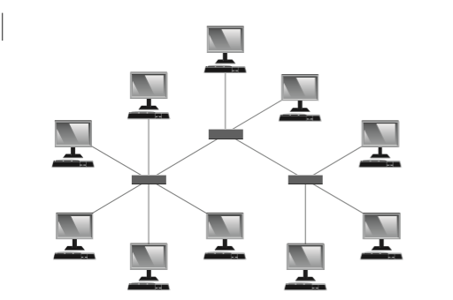

#### **Topologia sem fio**

Permite se conectar à rede sem a necessidade de cabos, são necessários equipamento de ponto de acesso, (WAP ou AP) no caso conhecido como roteador;

#### **Topologia híbrida ou mista**

É uma rede que usa 2 ou mais desses estilos de topologia.

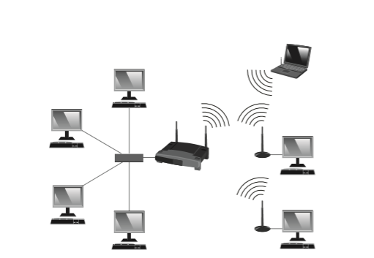

### **Quanto ao Método de Transmissão**

Existem três métodos básicos para se ter acesso ao meio de transmissão (isto é, fio ou ondas de rádio):

#### **Contenção (algoritmo probabilístico)**

Os computadores não podem enviar dados ao mesmo tempo, somente um por vez. Não é possível saber quando teremos acesso ao meio de transmissão.

#### **Token Passing – ou passagem de ficha (algoritmo determinístico)**

Somente os computadores com um token de acesso podem ter acesso a transmissão de dados da rede. É possível saber quando terá acesso ao meio de transmissão.

#### **Polling – ou varredura (algoritmo determinístico)**

É uma lista de computadores onde cada a um espera sua vez para transmitir os dados, é possível saber quando terá acesso ao meio de transmissão.

### **Quanto a Arquitetura**

Redes podem ser classificadas de acordo com a arquitetura de baixo nível [ou tipo de transmissão] em que elas são baseadas, tais como ***Ethernet*** (cabeada ou “com fio”) ou ***Wi-Fi*** (ondas de rádio ou “sem fio”), por exemplo, que são as mais comumente utilizadas em redes locais.

#### **Arquitetura de rede cabeada ou Ethernet**

Cadastrado no IEEE com o número 802.3, é o padrão mais utilizado em redes locais cabeadas. Sua tecnologia baseia-se no envio de pacotes por meio de cabos de par trançado.

#### **Arquitetura de rede sem fio ou Wi-Fi**

### **IBSS (Independent Basic Service Set)**

Este é o tipo de rede Wi-Fi mais simples, pois se trata de dispositivos que se comunicam diretamente entre si

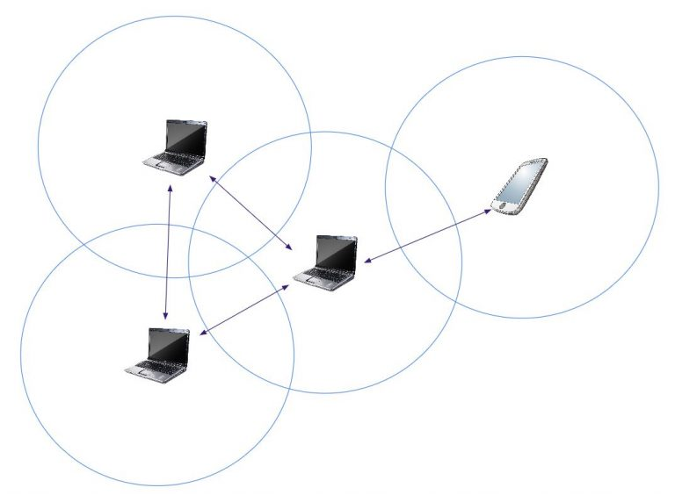

### **BSS (Basic Service Set, Conjunto de Serviço Básico)**

Trata-se do tipo mais comum de arquitetura de redes Wi-Fi, na qual os dispositivos clientes (computadores, impressoras, tablets) são interconectados através do uso de um dispositivo central denominado Access Point (AP), que age como uma espécie de Switch Wireless

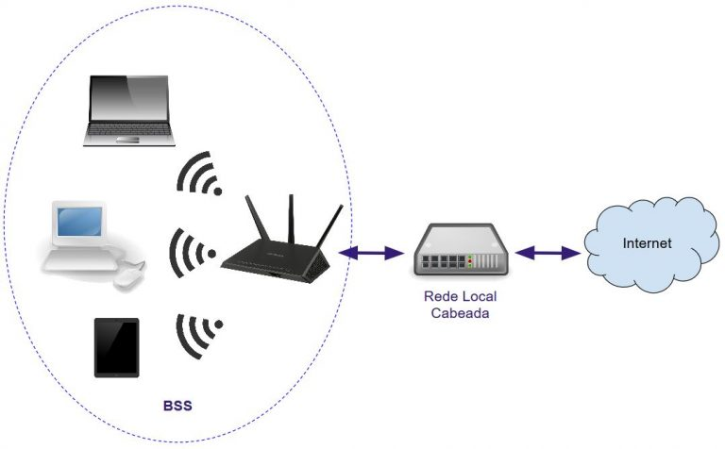

### **ESS (Extended Service Set, Conjunto de Serviço Estendido)**

Esta arquitetura de rede é na verdade um conjunto de BSSs interconectadas com o intuito de aumentar o alcance e a capacidade da rede Wi-Fi, podendo consistir em até dezenas de Access Points e conter milhares de hosts conectados.

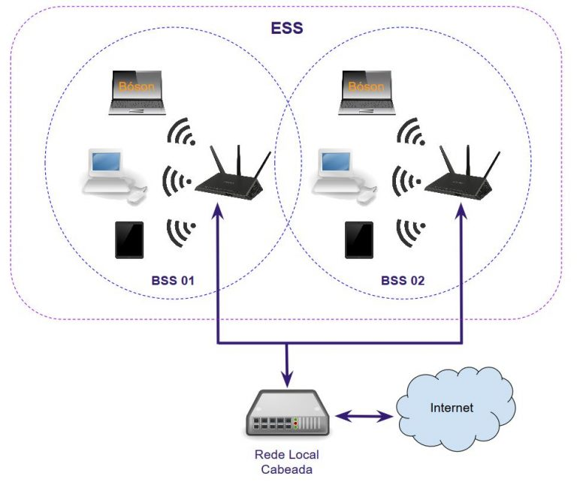

### **Quanto à Arquitetura de Protocolos**

Uma arquitetura ou “pilha” ilustra os protocolos como uma hierarquia em camadas, com cada protocolo de nível superior dependendo dos serviços dos protocolos mostrados nos níveis inferiores. A separação de funções permite que cada camada na pilha opere independentemente das outras.

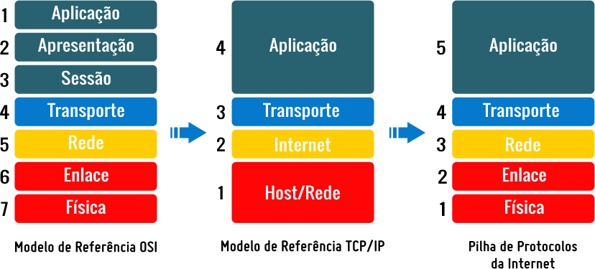

Redes podem ser classificadas de acordo com a “pilha de protocolos” que é usada acima de sua arquitetura, como TCP/IP, IPX/SPX, NetBEUI, AppleTalk, SNA *(Systems Networking Architecture)* etc.; a “Pilha do protocolo TCP/IP” é a mais usada atualmente.

#### **Pilha (Arquitetura) de Protocolos TCP/IP**

*Recomendação de Pesquisa:* [*https://www.uniaogeek.com.br/arquitetura-de-redes-tcpip/*](https://www.uniaogeek.com.br/arquitetura-de-redes-tcpip/)

[*https://www.iperiusbackup.net/pt-br/entendendo-os-conceitos-entre-os-modelos-tcpip-e-osi/*](https://www.iperiusbackup.net/pt-br/entendendo-os-conceitos-entre-os-modelos-tcpip-e-osi/)

Hoje, a maioria dos sistemas operacionais comerciais incluem e instalam a pilha TCP/IP por padrão. Para a maioria dos usuários, não há nenhuma necessidade de procurar por implementações. O TCP/IP é incluído em todas as versões do [Unix](https://pt.wikipedia.org/wiki/Unix) e [Linux](https://pt.wikipedia.org/wiki/Linux), assim como no [Mac OS](https://pt.wikipedia.org/wiki/Mac_OS) e no [Microsoft Windows](https://pt.wikipedia.org/wiki/Microsoft_Windows).

Com o desenvolvimento das interfaces gráficas, com a evolução dos processadores e com o esforço dos desenvolvedores de sistemas operacionais em oferecer o TCP/IP para as suas plataformas com performance igual ou às vezes superior aos outros protocolos, o TCP/IP se tornou um protocolo indispensável.

O TCP/IP oferece alguns benefícios, dentre eles:

* ***Padronização:***  É o mais completo e aceito protocolo disponível atualmente.
* ***Interconectividade:*** Muitos utilitários padrões de conectividade estão disponíveis para acessar e transferir dados entre esses sistemas não similares
* ***Roteamento:*** permite e habilita as tecnologias mais antigas e as novas a se conectarem à Internet.
* ***Protocolo robusto:*** escalável, multiplataforma, com estrutura para ser utilizada em sistemas operacionais cliente/servidor, permitindo a utilização de aplicações desse porte entre dois pontos distantes.
* ***Internet:*** é através da suíte de protocolos TCP/IP que obtemos acesso a Internet. As redes locais distribuem servidores de acesso à Internet (proxy servers) e os hosts locais se conectam a estes servidores para obter o acesso à Internet.

No caso do modelo inicial do TCP/IP, a pilha possuía quatro camadas. As camadas mais próximas do topo estão logicamente mais perto do usuário, enquanto aquelas mais abaixo estão logicamente mais perto da transmissão física do dado. Cada camada tem um protocolo de camada acima e um protocolo de camada abaixo (exceto as camadas da ponta, obviamente) que podem usar serviços de camadas anteriores ou fornecer um serviço, respectivamente.

| **Camada** | **Exemplo** | **Protocolos** |
| --- | --- | --- |
| **4.ª – Aplicação**  **(5ª, 6ª e 7ª camada OSI)** | A Camada de aplicação do modelo OSI interage diretamente com aplicações de software, fornecendo funções de comunicação conforme necessário, sendo o mais próximo dos usuários finais | DHCP; DNS; FTP; HTTP; HTTPS; IMAP; LDAP; MGCP; NNTP; NTP; POP; ONC/RPC; RTP; SIP; SMTP; SNMP; SSH; Telnet; TLS/SSL; XMPP; *outros…* |
| **3.ª – Transporte**  **(4ª camada OSI)** | A camada de transporte fornece as funções e meios de transferência de sequências de dados de uma fonte para um hospedeiro de destino através de uma ou mais redes, mantendo ao mesmo tempo a qualidade de (QoS) funções de serviços e assegurar a entrega completa dos dados. | TCP; UDP; DCCP; SCTP; RSVP; *outros…* |
| **2.ª – Internet**  **(3ª camada OSI)** | Camada de rede que trata o encaminhamento de pacotes através de funções de comutação e de endereçamento lógico. Uma rede é um meio para o qual muitos nós podem ser ligados. Cada nó tem um endereço. Quando um nó precisa transferir mensagem para outros nós, ele pode apenas fornecer o conteúdo da mensagem e o endereço do nó de destino, então a rede irá encontrar o caminho para entregar a mensagem ao nó de destino, possivelmente direcionando através de outros nós | OSPF; IP ; IPv4; IPv6; ICMP; ICMPv6; ECN; IGMP; IPsec |
| **1.ª – Enlace**  **(Interface com Rede)**  **(1ª e 2ª camada OSI)** | A camada física tem como tarefa definir as especificações elétricas e físicas da ligação de dados. Como exemplo a disposição de pinos do conector, a operação de tensões num cabo eléctrico, especificações de cabos de fibra óptica e a frequência para os dispositivos sem fios. | NDP; ARP; *túneis…;*  L2TP; PPP; MAC; Ethernet; DSL; RDIS; FDDI; *outros…* |

##### ***Funcionamento da Arquitetura de Protocolos TCP/IP***

TCP-IP possui 4 camadas sendo que o início se dá com o programa conversando na camada de aplicação. Nesta camada você vai encontrar protocolos como o SMTP (para e-mail), FTP (para transferência de arquivos) e HTTP (para navegar na internet) e cada tipo de programa fala para um protocolo diferente da camada de Aplicação, dependendo do propósito do programa.

Depois de processar a requisição, o protocolo na camada de Aplicação vai falar com outro protocolo na camada de Transporte, usualmente o TCP. Esta camada é responsável por pegar o dado enviado pela camada de Aplicação, dividindo este dado em pacotes a fim de enviá-lo para a camada inferior, a da Internet. Também, durante o recebimento dos dados, a camada de Transporte é responsável por colocar os pacotes de dados recebidos da camada de Internet em ordem (os dados podem ser recebidos fora de ordem) e também checar se o conteúdo dos pacotes está intacto

Na camada da Internet, nós temos o IP (*Internet Protocol*), que pega os pacotes recebidos da camada de Transporte e adiciona uma informação de endereço virtual. Exemplo: adiciona o endereço do computador que está enviando dados e o endereço do computador que vai receber estes dados. Estes endereços virtuais são chamados de endereços IP. Então o pacote é enviado para a camada inferior, Interface de Rede e quando dos dados chegam nesta camada, eles são chamados de datagramas.

A *Interface* de Rede vai pegar os pacotes enviados pela camada de *Internet* e enviar através da rede (ou receber da rede, se o computador estiver recebendo dados). O que vai ter dentro desta camada vai depender do tipo de rede que o computador estiver inserido.

Hoje em dia, o tipo de arquitetura mais utilizada para comunicação entre computadores em redes locais é a *Ethernet* (que é avaliada em diferentes faixas de velocidade) e pode ser cabeada (cabo de par trançado CAT5 ou CAT6) ou WI-FI (sem fio). Ainda dentro da camada de Interface de Rede *Ethernet*, você deve encontrar camadas Ethernet como a LLC (*Logic Link Control*), MAC (*Media Access Control*) e a Física que é o meio físico (cabo por exemplo).

## **Referências**

- TORRES, G. Redes de Computadores: Versão revisada e atualizada. 2.ª Edição. Rio de Janeiro: Clube do Hardware, 16/09/2021.

- Arquitetura TCP/IP: <https://www.uniaogeek.com.br/arquitetura-de-redes-tcpip/>

Aqui você vai adicionar todos os títulos de livros e respectivos autores e/ou todos os links de acesso às páginas que utilizou para compor o seu trabalho.

* Qual a diferença entre Web, Deep Web e Dark Web: <https://www.youtube.com/watch?v=jMVS7JTKH8I>

Fonte Livro: Gabriel Torres Redes de Computadores